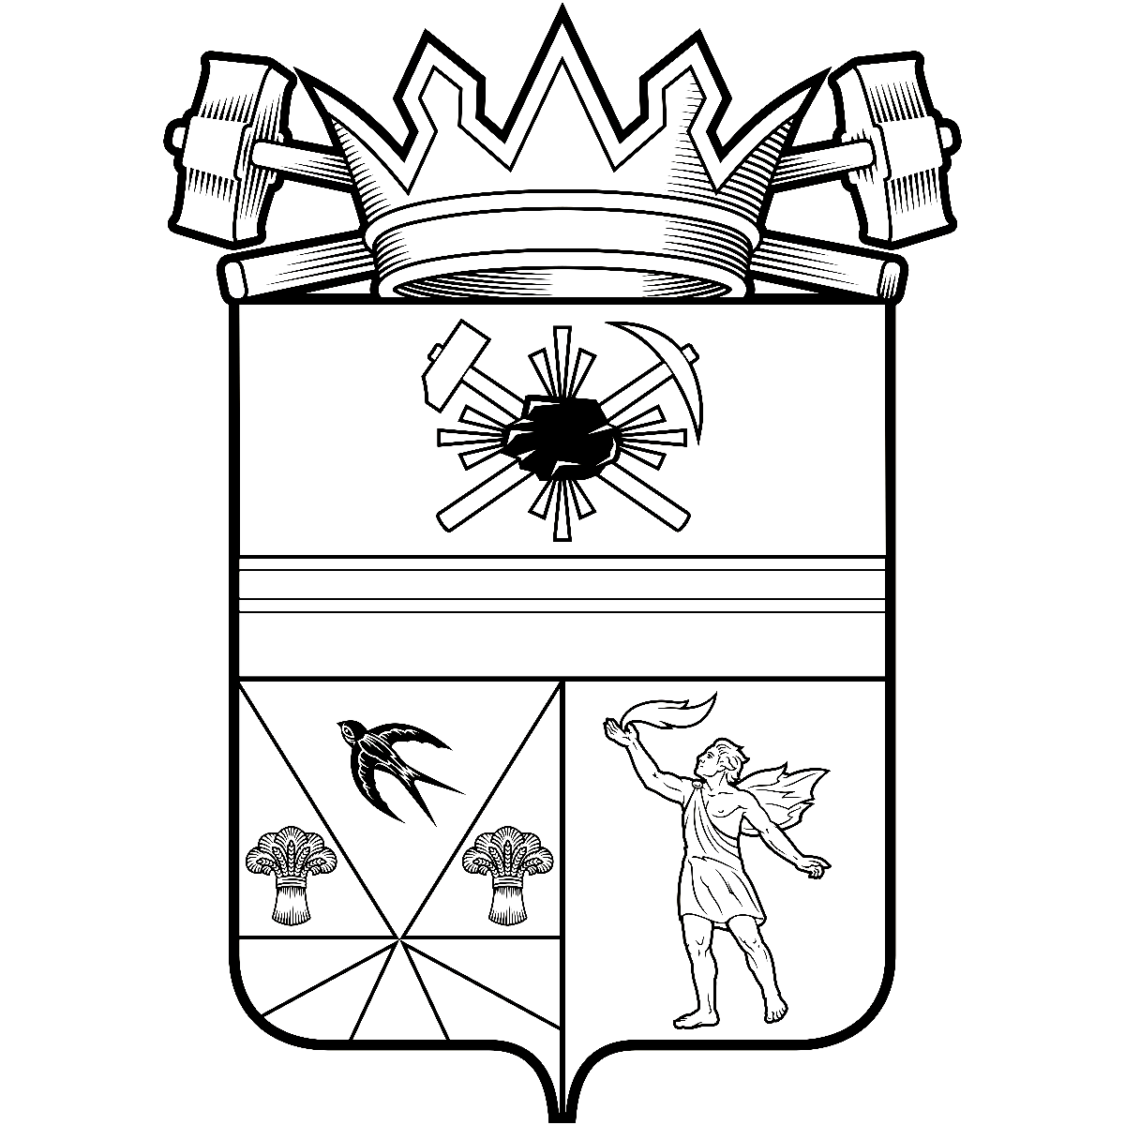
КЕМЕРОВСКАЯ ОБЛАСТЬ – КУЗБАСС

АДМИНИСТРАЦИЯ ЛЕНИНСК-КУЗНЕЦКОГО МУНИЦИПАЛЬНОГО ОКРУГА
ПОСТАНОВЛЕНИЕ
 |  | от | 30.09.2025 | № | 2646
г. Ленинск-Кузнецкий
О внесении изменений в постановление администрации
Ленинск-Кузнецкого муниципального округа от 14.11.2024 № 2121 «Об утверждении муниципальной программы
Ленинск-Кузнецкого муниципального округа
«Развитие системы образования на 2025-2027 годы»
В соответствии со статьей 179 Бюджетного кодекса Российской Федерации п о с т а н о в л я ю:
1. Внести изменения в муниципальную программу Ленинск-Кузнецкого муниципального округа «Развитие системы образования» на 2025-2027 годы, утвержденную постановлением администрации Ленинск-Кузнецкого муниципального округа от 14.11.2024 № 2121 «Об утверждении муниципальной программы Ленинск-Кузнецкого муниципального округа «Развитие системы образования» на 2025-2027 годы» (в редакции постановления от 26.03.2025 № 652):
1.1. В паспорте муниципальной программы Ленинск-Кузнецкого муниципального округа «Развитие системы образования» на 2025-2027 годы позицию «Объемы и источники финансирования Программы» изложить в следующей редакции:
«
Объемы и источники финан-  сирования Программы | Всего по Программе – 9 790 275,7 тыс. руб., в том числе по годам:  2025 год – 3 358 759,4 тыс. руб.,  2026 год – 3 290 825,0 тыс. руб.,  2027 год – 3 140 691,3 тыс. руб.;  средства областного бюджета – 6 738 830,9 тыс. руб., в том числе по годам:  2025 год – 2 246 552,5 тыс. руб.,  2026 год – 2 267 177,6 тыс. руб.,  2027 год – 2 225 100,8 тыс. руб.;  средства бюджета Ленинск-Кузнецкого муниципаль-ного округа – 3 051 444,8 тыс. руб., в том числе по годам:  2025 год – 1 112 206,9 тыс. руб.,  2026 год – 1 023 647,4 тыс. руб.,  2027 год – 915 590,5 тыс. руб.
».
1.2. Раздел 4 «Ресурсное обеспечение реализации Программы» изложить в следующей редакции:
«4. Ресурсное обеспечение реализации Программы
Общий объем финансирования на реализацию Программы на 2025-2027 годы составляет 9 790 275,7 тыс. рублей, в том числе по годам реализации:
2025 год – 3 358 759,4 тыс. рублей,
2026 год – 3 290 825,0 тыс. рублей,

2027 год – 3 140 691,3 тыс. рублей;
средства областного бюджета – 6 738 830,9 тыс. рублей, в том числе по годам:
2025 год – 2 246 552,5 тыс. рублей,
2026 год – 2 267 177,6 тыс. рублей,
2027 год – 2 225 100,8 тыс. рублей;
средства бюджета Ленинск-Кузнецкого муниципального округа 3 051 444,8 тыс. рублей, в том числе по годам:
2025 год – 1 112 206,9 тыс. рублей,
2026 год – 1 023 647,4 тыс. рублей,

2027 год – 915 590,5 тыс. рублей.».
1.3. Раздел 7 «Программные мероприятия» изложить в новой редакции согласно приложению.
2. Разместить настоящее постановление на официальном сайте в информационно-телекоммуникационной сети «Интернет».
3. Опубликовать настоящее постановление в «Городской газете».
4. Контроль за исполнением постановления возложить на заместителя главы Ленинск-Кузнецкого муниципального округа по социальным вопросам Мариненко Е.С.
5. Настоящее постановление вступает в силу после его официального опубликования и действует до 01.01.2026.

И.о. главы Ленинск-Кузнецкого муниципального округа | Р.Р. Ибрагимова

Приложение
к постановлению администрации
Ленинск-Кузнецкого
муниципального округа
от | 30.09.2025 | № | 2646

7. Программные мероприятия

№  п/п | Наименование программных  мероприятий | Исполнитель программного мероприятия | Источник финансирования | в том числе по годам, тыс. руб.
 |  |  |  | 2025 | 2026 | 2027

1 | 2 | 3 | 4 | 5 | 6 | 7
 | Муниципальная программа Ленинск-Кузнецко-го муниципального округа «Развитие системы образования» на 2025-2027 годы |  | всего | 3358759,4 | 3290825,0 | 3140691,3
 |  |  | областной бюджет | 2246552,5 | 2267177,6 | 2225100,8
 |  |  | бюджет  муниципального округа | 1112206,9 | 1023647,4 | 915590,5
 |  | Управление образования администрации  Ленинск-Кузнецкого муниципального округа | всего | 3358584,4 | 3290825,0 | 3140691,3
 |  |  | областной бюджет | 2246377,5 | 2267177,6 | 2225100,8
 |  |  | бюджет  муниципального округа | 1112206,9 | 1023647,4 | 915590,5
 |  | Управление физической культуры, спорта и молодежной политики администрации Ленинск-Кузнецкого муниципального округа | всего | 175 | - | -
 |  |  | областной бюджет | 175 | - | -
1 | Подпрограмма «Развитие до-школьного, общего и дополнительного образования детей» | Управление образования администрации  Ленинск-Кузнецкого муниципального округа | всего | 3145071,2 | 3078585,2 | 2941888,2
1 |  |  | областной бюджет | 2084375,5 | 2104034,8 | 2061958,0
1 |  |  | бюджет  муниципального округа | 1060695,7 | 974550,4 | 879930,2
1.1 | Обеспечение деятельности подведомственных муниципальных дошкольных образовательных учреждений | Управление образования администрации  Ленинск-Кузнецкого муниципального округа | всего | 536552 | 505176,6 | 488857
1.1 |  |  | бюджет  муниципального округа | 536552 | 505176,6 | 488857
1.2 | Обеспечение деятельности подведомственных муниципальных образовательных учреждений начального общего, основного общего, среднего (полного) общего образования образования | Управление образования администрации  Ленинск-Кузнецкого муниципального округа | всего | 222844,2 | 153870,7 | 135554,7
1.2 |  |  | бюджет  муниципального округа | 222844,2 | 153870,7 | 135554,7
1.3 | Обеспечение деятельности подведомственных муниципальных образовательных учреждений по адаптированным общеобразовательным программам | Управление образования администрации  Ленинск-Кузнецкого муниципального округа | всего | 15112 | 11050 | 10659,6
1.3 |  |  | бюджет  муниципального округа | 15112 | 11050 | 10659,6
1.4 | Обеспечение деятельности учреждений дополнительного образования детей | Управление образования администрации  Ленинск-Кузнецкого муниципального округа | всего | 88582,6 | 86086 | 82525,2
1.4 |  |  | бюджет  муниципального округа | 88582,6 | 86086 | 82525,2
1.5 | Субсидия юридическим лицам, индивидуальным предпринимателям, физическим лицам - производителям товаров, работ, услуг на оплату соглашения о финансовом обеспечении, связанном с оказанием муниципальных услуг в социальной сфере в соответствии с социальным сертификатом на территории Ленинск-Кузнецко-го муниципального округа | Управление образования администрации  Ленинск-Кузнецкого муниципального округа | всего | 25018 | 25018 | 25018
1.5 |  |  | бюджет  муниципального  округа | 25018 | 25018 | 25018
1.6 | Обеспечение деятельности прочих муниципальных учреждений, оказывающих услуги в сфере образования | Управление образования администрации  Ленинск-Кузнецкого муниципального округа | всего | 124788 | 123768 | 122291,5
1.6 |  |  | бюджет  муниципального округа | 124788 | 123768 | 122291,5
1.7 | Обеспечение деятельности органов местного самоуправления Ленинск-Кузнецкого муниципального округа, отраслевых (функциональных) и территориальных органов администрации Ленинск-Кузнец-кого муниципального округа | Управление образования администрации  Ленинск-Кузнецкого муниципального округа | всего | 12022,8 | 10310,8 | 10310,8
1.7 |  |  | бюджет  муниципального округа | 12022,8 | 10310,8 | 10310,8
1.8 | Приведение в соответствие с требованиями СанПиН дошкольных образовательных учреждений, оснащение предметно-развивающей среды в дошкольных учреждениях | Управление образования администрации  Ленинск-Кузнецкого муниципального округа | всего | 500 | 500 | -
1.8 |  |  | бюджет  муниципального округа | 500 | 500 | -
1.9 | Организация и проведение духовно-нравственных, патриотических и других мероприятий, направленных на повышение авторитета и имиджа образовательных организаций | Управление образования администрации  Ленинск-Кузнецкого муниципального округа | всего | 599,4 | 600 | 600
1.9 |  |  | бюджет  муниципального округа | 599,4 | 600 | 600
1.10 | Обеспечение государственных гарантий реализации прав граждан на получение общедоступного и бесплатного дошкольного образования в муниципальных дошкольных образовательных организациях | Управление образования администрации  Ленинск-Кузнецкого муниципального округа | всего | 572768 | 573013,8 | 573013,8
1.10 |  |  | областной бюджет | 572768 | 573013,8 | 573013,8
1.11 | Компенсация части платы за присмотр и уход, взимаемой с родителей (законных представителей) детей, осваивающих образовательные программы дошкольного образования | Управление образования администрации  Ленинск-Кузнецкого муниципального округа | всего | 593 | 593 | 593
1.11 |  |  | областной бюджет | 593 | 593 | 593
1.12 | Обеспечение государственных гарантий реализации прав граждан на получение общедоступного и бесплатного дошкольного, начального общего, основного общего, среднего (полного) общего образования и дополнительного образования детей в муниципальных общеобразовательных организациях | Управление образования администрации  Ленинск-Кузнецкого муниципального округа | всего | 1205082,4 | 1205505,4 | 1205505,4
1.12 |  |  | областной бюджет | 1205082,4 | 1205505,4 | 1205505,4
1.13 | Обеспечение образовательной деятельности образовательных организаций по адаптированным общеобразовательным программам | Управление образования администрации  Ленинск-Кузнецкого муниципального округа | всего | 5235,3 | 5235,3 | 5235,3
1.13 |  |  | областной бюджет | 5235,3 | 5235,3 | 5235,3
1.14 | Предоставление бесплатного двухразового питания детям-инвалидам, не имеющим ограниченных возможностей здоровья, обучающимся в муниципальных образовательных организациях | Управление образования администрации  Ленинск-Кузнецкого муниципального округа | всего | 3286,2 | 3286,2 | 3286,2
1.14 |  |  | областной бюджет | 3286,2 | 3286,2 | 3286,2
1.15 | Обеспечение двухразовым бесплатным питанием обучающихся с ограниченными возможностями здоровья в муниципальных общеобразовательных учреждениях | Управление образования администрации  Ленинск-Кузнецкого муниципального округа | всего | 11770 | 5000 | 4000
1.15 |  |  | бюджет  муниципального округа | 11770 | 5000 | 4000
1.16 | Организация бесплатного горячего питания обучающихся, получающих начальное общее образование в муниципальных образовательных организациях | Управление образования администрации  Ленинск-Кузнецкого муниципального округа | всего | 104613,7 | 86632,9 | 82301,3
1.16 |  |  | областной бюджет | 104613,7 | 86632,9 | 82301,3
1.17 | Создание кадетских (казачьих) классов в общеобразовательных организациях Кемеровской области – Кузбасса | Управление образования администрации  Ленинск-Кузнецкого муниципального округа | всего | 1133,8 | 1133,8 | 1133,8
1.17 |  |  | областной бюджет | 1020,4 | 1020,4 | 1020,4
1.17 |  |  | бюджет  муниципального округа | 113,4 | 113,4 | 113,4
1.18 | Проведение мероприятий по обеспечению деятельности советников директора по воспитанию и взаимодействию с детскими общественными объединениями в общеобразовательных организациях | Управление образования администрации  Ленинск-Кузнецкого муниципального округа | всего | 8230,3 | 8355,2 | 8506,3
1.18 |  |  | областной бюджет | 8230,3 | 8355,2 | 8506,3
1.19 | Ежемесячное денежное вознаграждение за классное руководство педагогическим работникам государственных и муниципальных образовательных организаций, реализующих образовательные программы начального общего образования, образовательные программы основного общего образования, образовательные программы среднего общего образования | Управление образования администрации  Ленинск-Кузнецкого муниципального округа | всего | 178332,5 | 178332,5 | 178332,5
1.19 |  |  | областной бюджет | 178332,5 | 178332,5 | 178332,5
1.20 | Обеспечение выплат ежемесячного денежного вознаграждения советникам директоров по воспитанию и взаимодействию с детскими общественными объединениями государственных общеобразовательных организаций, профессиональных образовательных организаций субъектов Российской Федерации, г. Байконура и федеральной территории «Сириус», муниципальных общеобразовательных организаций и профессиональных образовательных организаций | Управление образования администрации  Ленинск-Кузнецкого муниципального округа | всего | 4163,8 | 4163,8 | 4163,8
1.20 |  |  | областной бюджет | 4163,8 | 4163,8 | 4163,8
1.21 | Поддержка развития школьного инициативного бюджетирования в сфере образования | Управление образования администрации  Ленинск-Кузнецкого муниципального округа | всего | 1105,2 | - | -
1.21 |  |  | областной бюджет | 1049,9 | - | -
1.21 |  |  | бюджет  муниципального округа | 55,3 | - | -
1.22 | Оснащение оборудованием МБОУ ООШ № 38 после капитального ремонта | Управление образования администрации  Ленинск-Кузнецкого муниципального округа | всего | 22738 | 90953,2 | -
1.22 |  |  | областной бюджет | - | 37 896,2 | -
1.22 |  |  | бюджет  муниципального округа | 22738 | 53056,9 | -
2. | Подпрограмма «Социальные гарантии в системе образования» | Управление образования администрации  Ленинск-Кузнецкого муниципального округа | всего | 175640,0 | 173317,2 | 165188,5
2. | Подпрограмма «Социальные гарантии в системе образования» |  | областной бюджет | 152496,8 | 152488,2 | 152488,2
2. | Подпрограмма «Социальные гарантии в системе образования» |  | бюджет  муниципального округа | 23143,2 | 20829 | 12700,3
2.1 | Поддержка участников образовательного процесса | Управление образования администрации  Ленинск-Кузнецкого муниципального округа | всего | 300 | 300 | 200
2.1 | Поддержка участников образовательного процесса |  | бюджет  муниципального округа | 300 | 300 | 200
2.2 | Профилактика безнадзорности и правонарушений несовершеннолетних, оказание социальной помощи разным категориям детей | Управление образования администрации  Ленинск-Кузнецкого муниципального округа | всего | 13529 | 13029 | 7000,3
2.2 |  |  | бюджет  муниципального округа | 13529 | 13029 | 7000,3
2.3 | Меры социальной поддержки молодых специалистов | Управление образования администрации  Ленинск-Кузнецкого муниципального округа | всего | 1500 | 1500 | 500
2.3 | Меры социальной поддержки молодых специалистов |  | бюджет  муниципального округа | 1500 | 1500 | 500
2.4 | Социальная поддержка работников образовательных организаций и участников образовательного  процесса | Управление образования администрации  Ленинск-Кузнецкого муниципального округа | всего | 2039,9 | 2039,9 | 2039,9
2.4 |  |  | областной бюджет | 2039,9 | 2039,9 | 2039,9
2.5 | Организация и осуществление деятельности по опеке и попечительству, осуществление контроля за использованием и сохранностью жилых помещений, нанимателями или членами семей нанимателей по договорам социального найма либо собственниками которых являются дети-сироты и дети, оставшиеся без попечения родителей, за обеспечением надлежащего санитарного и технического состояния жилых помещений, а также осуществление контроля за распоряжением ими | Управление образования администрации  Ленинск-Кузнецкого муниципального округа | всего | 12562,3 | 12562,3 | 12562,3
2.5 |  |  | областной бюджет | 12562,3 | 12562,3 | 12562,3
2.6 | Осуществление назначения и выплаты денежных средств семьям, взявшим на воспитание детей-сирот и детей, оставшихся без попечения родителей, предоставление им мер социальной поддержки, осуществление назначения и выплаты денежных средств лицам, находившимся под попечительством, лицам, являвшимся приемными родителями, в соответствии с Законом Кемеровской области от 14 де-кабря 2010 года № 124-ОЗ «О некоторых вопросах в сфере опеки и попечительства несовершеннолетних» | Управление образования администрации  Ленинск-Кузнецкого муниципального округа | всего | 132257,7 | 132257,7 | 132257,7
2.6 |  |  | областной бюджет | 132257,7 | 132257,7 | 132257,7
2.7 | Адресная социальная поддержка участников образовательного процесса | Управление образования администрации  Ленинск-Кузнецкого муниципального округа | всего | 2353,1 | 2885,6 | 2885,6
2.7 |  |  | областной бюджет | 1885,6 | 1885,6 | 1885,6
2.7 |  |  | бюджет  муниципального округа | 467,5 | 1000 | 1000
2.8 | Осуществление назначения и выплаты единовременного государственного пособия гражданам, усыновившим (удочерившим) детей-сирот и детей, оставшихся без попечения родителей, установленного Законом Кемеровской области от 13 марта 2008 года № 5-ОЗ «О предоставлении меры социальной поддержки гражданам, усыновившим (удочерившим) детей-сирот и детей, оставшихся без попечения родителей» | Управление образования администрации  Ленинск-Кузнецкого муниципального округа | всего | 200 | 200 | 200
2.8 |  |  | областной бюджет | 200 | 200 | 200
2.9 | Профилактика безнадзорности и правонарушений несовершеннолетних | Управление образования администрации  Ленинск-  Кузнецкого муниципального округа | всего | 5,6 | - | -
2.9 |  |  | областной бюджет | 5 | - | -
2.9 |  |  | бюджет  муниципального округа | 0,6 | - | -
2.10 | Предоставление членам семей участников специальной военной операции, указанным в подпункте 2 статьи 2 Закона Кемеровской области – Кузбасса «О мерах социальной поддержки семей граждан, принимающих участие в специальной военной операции», обучающимся в пятых – одиннадцатых классах муниципальных общеобразовательных организаций, бесплатного одноразового горячего питания | Управление образования администрации  Ленинск-Кузнецкого муниципального округа | всего | 3546,3 | 3542,7 | 3542,7
2.10 |  |  | областной бюджет | 3546,3 | 3542,7 | 3542,7
2.11 | Реализация дополнительных мер социальной поддержки семей граждан, принимающих участие в специальной военной операции | Управление образования администрации  Ленинск-Кузнецкого муниципального округа | всего | 7346,1 | 5000 | 4000
2.11 |  |  | бюджет  муниципального округа | 7346,1 | 5000 | 4000
3. | Подпрограмма «Отдых и оздоровление детей, подростков и молодежи» |  | всего | 38048,2 | 38922,6 | 33614,6
3. |  |  | областной бюджет | 9680,2 | 10654,6 | 10654,6
3. |  |  | бюджет  муниципального округа | 28368 | 28268 | 22960
3. |  | Управление образования администрации  Ленинск-Кузнецкого муниципального округа | всего | 37873,2 | 38922,6 | 33614,6
3. |  |  | областной бюджет | 9505,2 | 10654,6 | 10654,6
3. |  |  | бюджет  муниципального округа | 28368 | 28268 | 22960
3. |  | Управление физической культуры, спорта и молодежной политики администрации Ленинск-Кузнецкого муниципального округа | всего | 175 | - | -
3. |  |  | областной бюджет | 175 | - | -
3.1 | Обеспечение деятельности подведомственных учреждений, оказывающих услуги по организации круглогодичного отдыха, оздоровления и занятости обучающихся | Управление образования администрации  Ленинск-Кузнецкого муниципального округа | всего | 15100 | 15000 | 14842
3.1 |  |  | бюджет  муниципального округа | 15100 | 15000 | 14842
3.2 | Сохранение и развитие сети загородных оздоровительных лагерей | Управление образования администрации  Ленинск-Кузнецкого муниципального округа | всего | 3200 | 3200 | 2000
3.2 |  |  | бюджет  муниципального округа | 3200 | 3200 | 2000
3.3 | Организация отдыха и оздоровление детей, подростков и молодежи | Управление образования администрации  Ленинск-Кузнецкого муниципального округа | всего | 10068 | 10068 | 6118
3.3 |  |  | бюджет  муниципального округа | 10068 | 10068 | 6118
3.4 | Организация круглогодичного отдыха, оздоровления и занятости обучающихся |  | всего | 9680,2 | 10654,6 | 10654,6
3.4 |  |  | областной бюджет | 9680,2 | 10654,6 | 10654,6
3.4 |  | Управление образования администрации  Ленинск-Кузнецкого муниципального округа | всего | 9505,2 | 10654,6 | 10654,6
3.4 |  |  | областной бюджет | 9505,2 | 10654,6 | 10654,6
3.4 |  | Управление физической культуры, спорта и молодежной политики администрации Ленинск-Кузнецкого муниципального округа | всего | 175 | - | -
3.4 |  |  | областной бюджет | 175 | - | -

Заместитель главы Ленинск-  Кузнецкого муниципального округа  по социальным вопросам | Е.С. Мариненко

